Estrutura Hierárquica e Operacional da Produção Audiovisual no Brasil

1. Introdução
A indústria cinematográfica brasileira tem apresentado produções de escala internacional nos últimos anos. Filmes como “Ainda Estou Aqui” (2024), dirigido por Walter Salles, “Marte Um” (2022), de Gabriel Martins, e “O Agente Secreto” (2025), de Kleber Mendonça Filho, demonstram não apenas excelência artística, mas uma complexidade técnica e organizacional rigorosa. Este documento detalha a estrutura de uma produção de grande porte no Brasil, descrevendo a hierarquia, as responsabilidades e o fluxo de comando entre os diversos departamentos.

2. As Esferas de Poder e Gestão
Uma produção audiovisual é dividida em três grandes esferas que interagem constantemente:
Esfera Executiva e Financeira: Responsável pela viabilização do projeto, captação de recursos (via editais, leis de incentivo ou capital privado), gestão de contratos e prestação de contas.
Esfera Criativa: Liderada pelo Diretor, define a visão estética, narrativa e a interpretação artística da obra.
Esfera Operacional e Técnica: Executa o planejamento logístico e técnico, transformando o roteiro e a visão do diretor em imagens e sons gravados.

3. Organograma Completo da Produção
O organograma abaixo descreve a relação de subordinação e coordenação entre os principais departamentos.
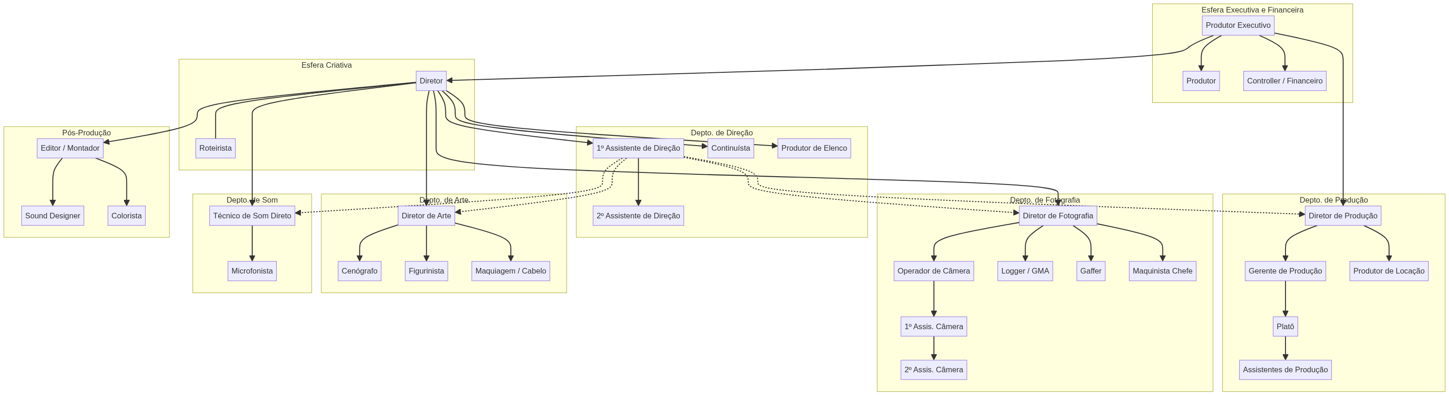
Organograma da Produção Audiovisual

4. Tabela de Funções e Responsabilidades
Departamento | Função | Responsabilidade Principal | Subordinação
Executivo | Produtor Executivo | Viabilização financeira, jurídica e macro-gestão do projeto. | Investidores / Estúdio
Executivo | Controller | Gestão contábil, controle de custos e prestação de contas. | Produtor Executivo
Direção | Diretor | Comando criativo supremo; decide sobre estética e atuação. | Produtor Executivo
Direção | 1º Assistente de Direção | Gestão do set, elaboração do plano de filmagem e cronograma diário. | Diretor
Produção | Diretor de Produção | Gestão operacional, logística, contratação de técnicos e fornecedores. | Produtor Executivo
Fotografia | Diretor de Fotografia | Responsável pela luz, enquadramento e estética da imagem. | Diretor
Fotografia | Gaffer | Chefia a equipe de elétrica; executa o desenho de luz do DF. | Diretor de Fotografia
Fotografia | Logger / GMA | Gerenciamento e segurança dos dados digitais captados. | Diretor de Fotografia
Arte | Diretor de Arte | Criação do universo visual (cenários, objetos, cores). | Diretor
Som | Técnico de Som Direto | Captação primária de áudio e diálogos no set. | Diretor
Pós-Produção | Editor / Montador | Estruturação narrativa do filme a partir do material bruto. | Diretor / Produtor

5. Descrição Detalhada dos Departamentos

5.1 Departamento de Direção
O Diretor é o centro das decisões artísticas. Contudo, o funcionamento do set depende do 1º Assistente de Direção (1º AD), que atua como o “general” do set, garantindo que o cronograma seja cumprido e coordenando todos os demais chefes de departamento. A Continuísta reporta-se diretamente ao Diretor para garantir que não haja erros de lógica ou estética entre cenas filmadas em momentos diferentes.

5.2 Departamento de Produção
O Diretor de Produção transforma o orçamento em realidade. Ele coordena a logística (transporte, alimentação, segurança) e as locações. O Platô é o profissional de produção que cuida da organização física do set, garantindo que nada interfira nas filmagens.

5.3 Departamento de Fotografia e Imagem
O Diretor de Fotografia (DF) trabalha em simbiose com o Diretor. Abaixo dele, o Operador de Câmera e os Assistentes de Câmera cuidam do equipamento e do foco. O Gaffer (eletricista) e o Maquinista são responsáveis pela infraestrutura de luz e movimento (trilhos, gruas). O Logger ou GMA é vital nas produções digitais modernas, garantindo que o material filmado seja backapeado com segurança.

5.4 Departamento de Arte
O Diretor de Arte coordena o Cenógrafo, o Figurinista e a equipe de Maquiagem/Cabelo. Este departamento é responsável por tudo o que é visto em cena que não seja o ator ou a luz natural, construindo a atmosfera do filme.

5.5 Departamento de Som
O Técnico de Som Direto e o Microfonista buscam a pureza do áudio. Em produções complexas, o som é tratado com a mesma importância da imagem, evitando custos excessivos com dublagem (ADR) na pós-produção.

6. Conclusão
A estrutura de uma produção audiovisual no Brasil é um sistema altamente especializado onde a hierarquia serve para garantir a eficiência em um ambiente de alta pressão e custos elevados. A subordinação clara permite que a visão artística do Diretor seja executada dentro dos limites financeiros estabelecidos pelo Produtor Executivo, resultando em obras de alta qualidade técnica e narrativa.

